***Η ενετική οικονομική διείσδυση και το Σχίσμα των Εκκλησιών***

***Ερωτήσεις εμβάθυνσης***

1. Σε προηγούμενη ενότητα αναφέρεται ότι η ψευδαίσθηση ότι είχε εξασφαλιστεί αδιατάρακτη και διαρκής ειρήνη οδήγησε τη βυζαντινή κυβέρνηση σε μέτρα αποστρατιωτικοποίησης. Πιστεύετε ότι τα μέτρα αυτά έπαιξαν κάποιον ρόλο στην απόφαση του Αλεξίου Α΄ να ζητήσει ναυτική βοήθεια από τους Βενετούς για την αντιμετώπιση των Νορμανδών που απειλούσαν την Ήπειρο;
2. Γιατί πιστεύετε ότι οι Βενετοί ζήτησαν εμπορικά προνόμια και όχι χρηματικά ανταλλάγματα από τους Βυζαντινούς; Δικαιώθηκε τελικά αυτή η τακτική τους;
3. Θυμάστε ποιος αυτοκράτορας είχε ξεκινήσει την τακτική της πληρωμής άλλων λαών για να κρατούν σε απόσταση τους αντιπάλους του; Για την απάντησή σας ανατρέξτε στη σελίδα 46, στο κεφάλαιο «Σχέσεις Βυζαντίου-Δύσης».
4. Μελετήστε την παρακάτω διαφάνεια (πηγή: <https://www.slideshare.net/Kvarnalis75/3-h-43092799>) και σημειώστε τις παροχές προς τους Βενετούς του χρυσόβουλου του 1082. Στη συνέχεια απαντήστε στην ερώτηση που περιλαμβάνεται στη διαφάνεια.

|  |
| --- |
| **C:\Users\gwgw\Desktop\Εικόνες\Νέος φάκελος\3-h-e-12-638.jpg** |

1. Μελετήστε την παρακάτω διαφάνεια (πηγή: <https://www.slideshare.net/christostsatsouris/3-e-46005667>) και σημειώστε τις σημαντικότερες συνέπειες για το Βυζάντιο του χρυσόβουλου του 1082 που αναφέρονται σε αυτή.

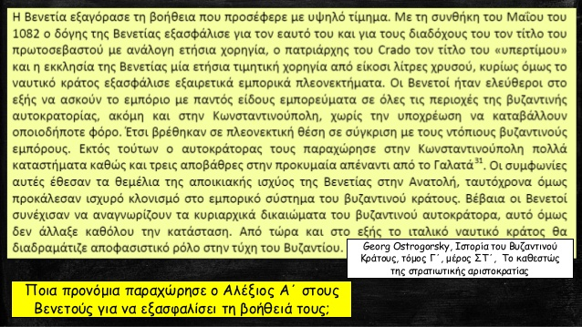

1. Ο Αλέξιος Α΄ Κομνηνός θεωρείται γενικά ένας από τους πιο ικανούς Βυζαντινούς αυτοκράτορες. Πώς δικαιολογείτε την επιλογή του να παραχωρήσει προνόμια στους Βενετούς με το χρυσόβουλο του 1082; Ήταν μήπως λάθος τακτικής; Για την απάντησή σας, θυμηθείτε πόσα και ποια άλλα μέτωπα είχε ανοιχτά ο αυτοκράτορας αυτή την περίοδο μελετώντας τον πίνακα με τους εχθρούς του Βυζαντίου αυτή την περίοδο στη σελίδα 57. Επίσης, λάβετε υπόψη σας πως εμείς κρίνουμε τα γεγονότα εκ των υστέρων και εκ του αποτελέσματος πολλά χρόνια μετά και γνωρίζοντας τις μακροπρόθεσμες συνέπειες, που ο αυτοκράτορας τότε δεν ήταν σε θέση να γνωρίζει. Εσείς τι θα κάνατε ενδεχομένως, αν βρισκόσασταν στη θέση του;
2. Γιατί πιστεύετε ότι το Βυζάντιο ήταν ο μεγάλος χαμένος του Σχίσματος των Εκκλησιών; Ακόμη και χωρίς τη γνώση της επόμενης ενότητας για τις Σταυροφορίες, τι πιστεύετε ότι έχασε η Αυτοκρατορία με αυτή την αντιπαλότητα; Στην απάντησή σας θα σα βοηθήσει η παρακάτω διαφάνεια (πηγή: <https://www.slideshare.net/christostsatsouris/3-e-46005667>):

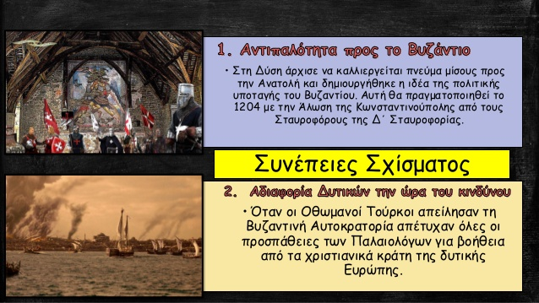

1. Ήταν το Σχίσμα του 1054 το πρώτο σχίσμα μεταξύ ορθόδοξης και καθολικής Εκκλησίας; Για την απάντησή σας, ανατρέξτε στη σελίδα 39 και στις πληροφορίες σχετικά με τον εκχριστιανισμό των Βουλγάρων.
2. Σε ποιο σημαντικό γεγονός της βυζαντινής ιστορίας έχει τις απαρχές του το Σχίσμα των Εκκλησιών; Για την απάντησή σας ανατρέξτε στη σελίδα 35 του βιβλίου σας και στις συνέπειες της εικονομαχίας.
3. Μελετήστε την πηγή της σελίδας 58 και συγκρίνετέ την με την πηγή στη σελίδα 40. Στη συνέχεια καταγράψτε με βάση αυτές τις δύο πηγές τις διαφορές μεταξύ Ορθόδοξης και Καθολικής Εκκλησίας που αναφέρονται σε αυτές. Πιστεύετε ότι πρόκειται για πραγματικές ή για επιφανειακές διαφορές; Επομένως, ποια είναι, κατά τη γνώμη σας, η πραγματική αιτία του Σχίσματος των δύο Εκκλησιών; Στην απάντησή σας θα βοηθηθείτε από την παρακάτω διαφάνεια (πηγή: <https://www.slideshare.net/irinikel/h-44553256>).

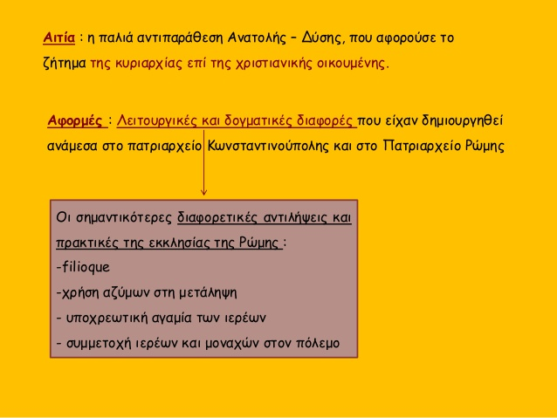

1. Μελετήστε την παρακάτω διαφάνεια με τις περιοχές στις οποίες εκτεινόταν η επίδραση της ανατολικής (Ορθόδοξης) και της δυτικής (Καθολικής) Εκκλησίας μετά το Σχίσμα των Εκκλησιών και καταγράψτε τις σύγχρονες ευρωπαϊκές χώρες στις οποίες αντιστοιχεί η επίδραση της καθεμιάς από τις δύο Εκκλησίες.

